ČETRTEK, 21. 5.
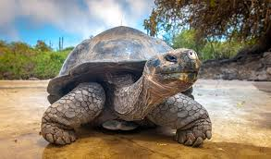
ŽČZ
Pozdravljene, učenke!

Ste si prejšnji teden ogledale predavanje o Hong Kongu? Vam je bilo všeč?
Danes vas vabim na še eno popotovanje istega predavatelja in sicer na otočje GALAPAGOS, kjer je Charles Darwin razvil evolucijsko teorijo.
Otočje leži v Tihem oceanu, zahodno od Južne Amerike, tik ob ekvatorju. Poznano je po pestrosti živalstva in rastlinstva, tam pa živijo tudi različne vrste želv.
Dijak iz Kranja je otočje obiskal med zimskimi počitnicami. Tik pred korona krizo.
https://www.youtube.com/watch?v=VDqValX6JO0&t=2500s
VPRAŠANJE ZA PLUS TOČKE
Opiši razlog za to, da se je število želv v času, ko so Evropejci odkrivali Ameriko, močno zmanjšalo.
Odgovor najdeš v posnetku.
Napiši mi ga na mail do petka zvečer.

Lepo vas pozdravljam,
učiteljica Andreja

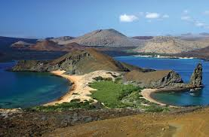

Lep pozdrav,
učiteljica Andreja
